**Cahier des charges**

**Mission de maitrise d’œuvre : Aménagement Point de vente Gafsa**

Gouvernorats de Gafsa

**Contexte général du projet**

Le secteur agricole représente l’un des piliers les plus importants de l'économie tunisienne, contribuant à 17 % du PIB national et employant environ 16 % de la population active. Dans ce secteur de poids économique et social très important, la place des femmes est prépondérante particulièrement dans la sécurité alimentaire : celles en milieu rural fournissent 85 % des produits alimentaires et jouent ainsi un rôle prépondérant dans la création de richesse et la contribution à la sécurité alimentaire. Cependant, elles restent toujours défavorisées par rapport aux hommes en termes d'accès aux financements, aux services publics, aux marchés, aux crédits, le manque de mobilité et de choix, l’accès au foncier, à l’information, l'éloignement des postes de décision, etc. Au troisième trimestre de 2020, le taux de chômage pour les hommes était de 13,5% alors qu’il était de 22,80 % pour les femmes. En 2015, seulement 19,3 % des femmes disposaient d’une source de revenu propre, contre 60 % des hommes.

Le travail agricole des femmes est pour l’essentiel dans le cadre d’exploitations familiales, en tant qu’« aide familiale » (c’est-à-dire du travail familial non rémunéré) pour une production vivrière et/ou commerciale. Par ailleurs, seulement 5% de la population des promoteurs de projets agricoles sont des femmes, 8.2% sont des exploitantes agricoles et seules 4 à 6% parmi les entrepreneures agricoles détiennent des titres de propriétés foncières. En outre, la participation des agricultrices dans les structures professionnelles agricoles de base (OPA) demeure toujours plus limitée par rapport à celle des agriculteurs, et elles sont encore victimes de nombreuses discriminations et stéréotype de répartitions sexuées des tâches et des rôles à l’intérieur comme à l’extérieur de ces OPA.

Ainsi, bien que la Tunisie soit considérée comme pionnière en matière de droits des femmes dans le monde arabe, les femmes restent discriminées en raison de normes sociales et contraintes législatives. La pandémie de Covid-19 a durement frappé l'économie tunisienne et aggravé le chômage, en particulier chez les femmes et engendré une situation économique et sociale fragile.

En Tunisie, les femmes en milieu rural sont en général organisées en structure professionnelles agricoles (GDA, SMSA). Ces structures professionnelles sont techniquement sous encadrement et appui technique des CRDA / Arrondissement d’appui aux femmes en milieu rural (liés organiquement au BAFR) et sous tutelle des autorités locales (Le gouvernorat). Le gouverneur exerce un contrôle de tutelle sur ces structures depuis sa création jusqu’à son éventuelle dissolution.

Les GDA constituent des associations à statut particulier et spécialisées dans le domaine de développement agricole et de la pêche. Ils sont constitués par des propriétaires, exploitant(e)s agricoles et des pêcheur(e)s. C’est un groupe d'agriculteurs(trices), d'un même secteur géographique, qui propose des services adaptés aux besoins de chaque adhérent(e). Les GDA sont en charge de la protection, de la rationalisation et de la sauvegarde des ressources naturelles, etc. Ils prennent le relais des activités de l’administration : le CRDA en particulier dans l’encadrement des adhérent(e)s ; diffusion de techniques améliorant la productivité ; amélioration des systèmes de parcours et d’élevage dans le domaine de l’agriculture et de la pêche. Ils aident aussi à l’apurement des situations agraires.

Les SMSA sont définies comme étant des sociétés à capital et actionnaires variables constituées par des personnes physiques et / ou morales exerçant une activité d’exploitation agricole, de pêche ou de prestation de services agricoles dans la zone d’intervention de la société. Les SMSA sont alors des coopératives qui exercent leurs activités dans le domaine des services liés à l’agriculture et à la pêche.

Depuis 2011, et par le biais du BAFR principalement, plus d’une centaine de groupements professionnels agricoles féminins (GDA + SMSA formées totalement ou majoritairement de femmes) ont été créés sur tout le territoire national. Le MFFEPA contribue aussi à la création de ces structures en plus de certaines ONG.

Dans le cadre de cette dynamique etle besoin pressant d’appuyer ces structures professionnelles féminines a pris naissance le projet Emancipation des Femmes et des Organisations Rurales (EFOR) financé par l’AFD et mis en œuvre par Expertise France. Le projet a été lancé en mars 2023 sous le pilotage du MARHPM (Ministère de l’Agriculture, des Ressources Hydrauliques et de la Pêche Maritime) et du MFFEPA (Ministère de la Famille, de la Femme, de l'Enfance et des Personnes Agées).

**Le projet EFOR :**

Le Projet « Emancipation des femmes et organisations professionnelles (EFOR) », est mis en œuvre par Expertise France en partenariat avec le MARHPM et le MFFEPA au niveau des trois gouvernorats de Béja, Kasserine et Gafsa. Le projet adopte une approche territoriale, participative et sensible au genre, intégrée à toutes les composantes du projet. Il intervient sur les trois (03) niveaux micro, méso et macro.

**Objectif général du projet**

La finalité du projet est d’améliorer l’égalité des femmes et des hommes dans le secteur agricole en Tunisie, par un appui multidimensionnel aux dynamiques d’émancipation économique des femmes agricultrices.

**Objectifs spécifiques**

L’objectif spécifique est d’améliorer l’autonomie socio-économique et les revenus agricoles des femmes travaillant sur les exploitations familiales et/ou impliquées dans des groupements féminins de transformation/commercialisation de produits agricoles dans trois gouvernorats de Tunisie et de revaloriser leur statut au sein de leur famille et de leur communauté.

L’adaptation des exploitations agricoles aux effets du changement climatique sera également au cœur des objectifs du projet EFOR.

**La mission d’aménagement d’un point de vente à Gafsa :** **Objectif et cibles de la mission**

Le projet EFOR est structuré en trois composantes principales, chacune ciblant un niveau différent d’intervention pour maximiser l’impact global du projet :

* Composante 1 : Sensibilisation, normes sociales et engagement des communautés ;
* Composante 2 : Promotion d’une agriculture féminine écologique, sociale et solidaire ;
* Composante 3 : Capitalisation, politiques publiques et renforcement institutionnel.

Dans le cadre de la composante 2, un appui sur la commercialisation est prévu par le projet au profil de nos OPA partenaires dans ce cadre, un aménagement d’un point de vente à Gafsa est prévu

Cette mission constitue pour le projet une suite de la mission d’appui aux OPA féminines sur la commercialisation de leurs produits

**Objet de la mission**

La mission consiste à aménager au CRDA de Gafsa, un local existant (voir photo ci-après) pour le transformer en un point de vente des produits des OPA féminines de la région

Conformément à la règlementation et normes tunisiennes en vigueur, la mission consiste entre autres (liste non exhaustive)

* Renouvellement du niveau de sol par rapport au trottoir et réparation ou remplacement du carrelage, etc.
* Réparation des fissures et reprise de l’enduit des murs
* Repeinte des murs avec une peinture résistante à l’humidité.
* Électricité : remise aux normes, installation de luminaires LED économiques, prises de courant protégées.
* Installation eau potable avec lavabos (respect des normes d’hygiène).
* Mobilier basique modulaire selon l’usage prévu (bureaux, étagères, chaises pliables).

**Mission de maitrise d’œuvre :**

La mission intègre les phases suivantes :

* Relevé de l’existent
* Le diagnostic
* Études d’avant-projet (AVP)
* Études de projet (PRO)/DCE
* Assistance à la passation des marchés de travaux (AMT) y compris le dossier de consultation des entreprises
* Dossier d'exécution (EXE)
* Direction de l'exécution du ou des contrats de travaux (DET)
* Assistance aux opérations de réception

**Données d’entrée :**

Ci-après une description de l’espace dans son état actuel :

* Usage actuel : espace utilisé comme parking pour motos.
* Le sol est en carrelage ancien partiellement détérioré.
* Les murs sont peints en blanc avec des traces d’humidité et des fissures visibles.
* L’espace et semi fermé manque deux cloisons.
* Présence d’un système électrique (fils apparents, boîtiers, etc.).
* Grille métallique pour la fermeture partielle.
* Couverture en béton (toiture existante).
* Compteur eau potable alimente tout le bloc de CRDA.

L’espace nécessite pour commencer un aménagement préliminaire à mettre en place en rapport avec la fermeture de l’un des côtés du local par une construction légère tout en conservant la structure existante.

**Éléments proposés à l’intérieur du point de vente**

| **Élément** | **Description** |
| --- | --- |
| **Présentoir** | Présentoirs muraux pour produits emballés |
| **Etagères** | Aux alentours des cloisons |
| **Éclairage** | Privilégier l’éclairage naturel |
| **Ventilation** | Le point de vente doit être ventilé |
| **Sécurité** | Le point de vente doit être sécurisé et anti-intrusion (équipement de surveillance, etc.) |
| **Accès** | L’accès au point de vente doit se faire depuis l’extérieur depuis la rue principale |
| **Comptoir** | Comptoir de vente + caisse |
| **Rangement** | Casiers fermés |
| **Commodité** | Le point de vente doit intégrer un espace de commodité pour le personnel (vestiaire, coin repas, WC, lavabo |
| **Climatisation** | Installation de climatiseurs chaud et froid |

## **Durée de la mission**

La mission se déroulera sur une durée effective de 10 mois à partir de la date de signature du contrat

La mission commencera par une réunion de repérage du lieu de mise en œuvre de la mission au CRDA Gafsa

## **Coordination de la mission entre l’équipe EFOR et le Prestataire**

La mission sera menée en étroite collaboration avec :

1. L’équipe projet EFOR (cheffe de projet, Coordinatrice OPA et CC, chargé(e)s de coordination de la région de GAFSA) ;
2. La cheffe de l’arrondissement FR, l’arrondissement bâtiment du CRDA de Gafsa et le commissaire, la directrice du BAFR

L’approbation des études se fera par l’arrondissement bâtiment du CRDA de Gafsa et le commissaire en concertation avec la cheffe du projet EFOR

Des réunions de cadrage et échanges réguliers seront organisées entre le prestataire et l’équipe du projet EFOR.

## **Logistique et sécurité**

Le Prestataire devra assurer les déplacements de ses expert-es par ses propres moyens sur Tunis ainsi que dans le gouvernorat de Gafsa.

Le gouvernorat Gafsa est situé en zone orange d’après le Ministère des Affaires Etrangères. Les Consultants sont tenus de respecter les règles de sécurité d’Expertise France en se référant à la carte de sécurité suivante.

Carte de sécurité : <https://www.diplomatie.gouv.fr/fr/conseils-aux-voyageurs/conseils-par-pays-destination/tunisie/#securite>

## **Quelques détails supplémentaires :**

Connaissance des lieux et conditions de travail :

Lors de l’établissement de leurs offres, les soumissionnaires devront avoir pris connaissance, sur les lieux, de la nature et des difficultés des travaux à exécuter, de la nature des lieux où seront exécutés les travaux, de l'encombrement par des réseaux existants, des emplacements pour entreposer les matériaux, le matériel et les déchets résultant des travaux, par conséquent, le titulaire de marché ne peut en aucun cas prétendre une plus-value à ce propos.

Tous les renseignements relatifs aux conditions locales, fournis dans les documents des termes de référence ou par l’équipe projet sont donnés à titre d'information et n'engagent en rien la responsabilité de l’équipe projet.

Choix de la qualité et des fournitures des matériaux :

Les fournitures, les matériaux et matériels doivent être conformes aux prescriptions des Clauses Techniques Particulières (CTP).

Les lieux de provenance devront être acceptés par l’architecte pour être définitivement retenus, sur avis de l’équipe projet**.** A cet effet, le titulaire de marché devra fournir toutes informations et toutes justifications quant à la provenance des fournitures et des matériaux proposés à l’aide de reçu ou tout autre document.

Dans chaque espèce, catégorie ou choix, ils doivent être de la meilleure qualité, travaillés et mis en œuvre conformément aux spécifications techniques des documents contractuels, aux règlements et normes en vigueur et aux règles de l’art.

Conditions techniques générales

Tous les matériaux et produits mis en œuvre doivent être conformes aux normes en vigueur en Tunisie. La mise en œuvre doit suivre les règles de l’art, conformément aux DTU (documents techniques unifiés), avis techniques et prescriptions des fabricants.

*Vérification de la conformité des prestations aux plans et aux stipulations des termes de référence :*

Le titulaire de marché déposera à l’équipe projet, un échantillon de chaque produit ou matériaux, d’abord pour acceptation puis, pour permettre le contrôle à la livraison et au cours de l’exécution des travaux. L’équipe du projet aura toujours le droit de faire effectuer inopinément quand bon lui semblera et quel que soit le degré de l’avancement des travaux, tous les prélèvements et toutes les analyses, tant des matières premières livrées sur le chantier, mises en œuvre, faits aux frais du titulaire de marché par un laboratoire d’essais, sans préjudice des abattements à appliquer sur les travaux.

*Contrôles qualité pendant le chantier, tests de fonctionnement sur les éléments mobiles (portes, ouvrants, mécanismes, etc.) :*

L’équipe projet peut à tout moment visiter le chantier quel que soit le taux d’avancement des travaux, le titulaire du marché ne doit, en aucun cas, faire obstacle à ces inspections mais au contraire y prêter tout son concours et fournir tous les renseignements qui pourront lui être demandés.

## **Profil des expert(e)s recherché(e)s :**

Pour la réalisation de cette mission, le projet compte recruter un-e architecte ayant une expérience de 8 ans au moins dans la conception, la décoration et le design d’espace

Une expérience similaire en appui à une institution publique pour l’aménagement d’un local de vente de l’économie sociale et solidaire, ESS et / ou dans la zone de mise en œuvre de la mission (Gafsa) est un atout

**CONTENU DE L’OFFRE**

Les offres devront inclure :

**Documents administratifs :**

-Justification d’enregistrement au registre national des entreprises,

-Patente (Carte d’identité fiscale),

-Assurance en responsabilité civile pour le prestataire retenu.-Remplir le Questionnaire évaluation sûreté

**Une offre technique** comprenant le CV du prestataire en mentionnant les expériences similaires compte tenu de ce qui est demandé dans ces termes de référence

**Une offre financière** : budget global de la mission comprenant les éléments budgétaires suivants : honoraire par jour, frais logistiques, etc.

**Au cours de la réunion de cadrage, le prestataire retenu peut apporter son avis et ses ajustements éventuels.**

**Photos de l’existant :**

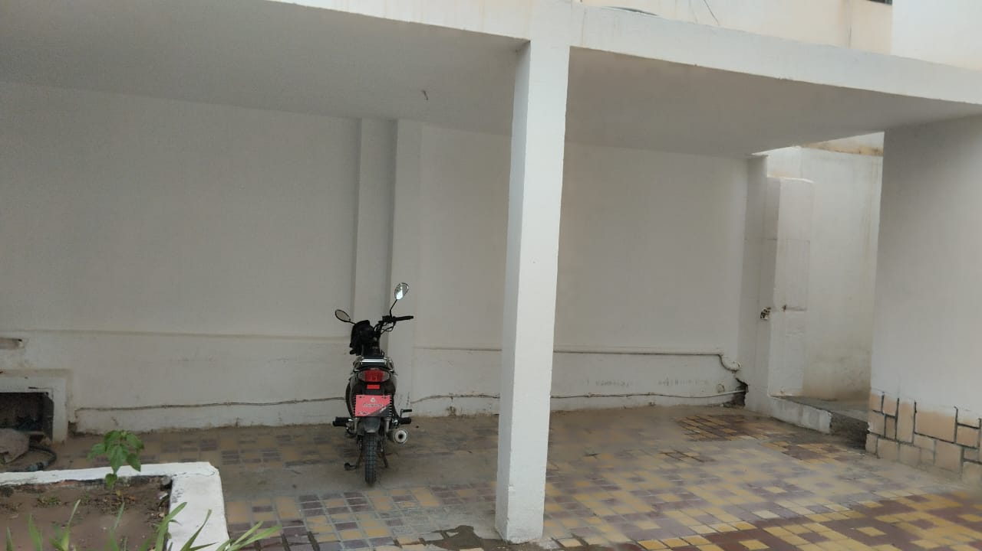 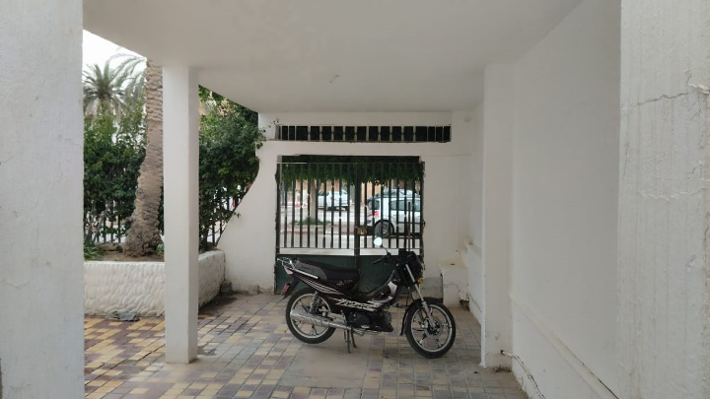

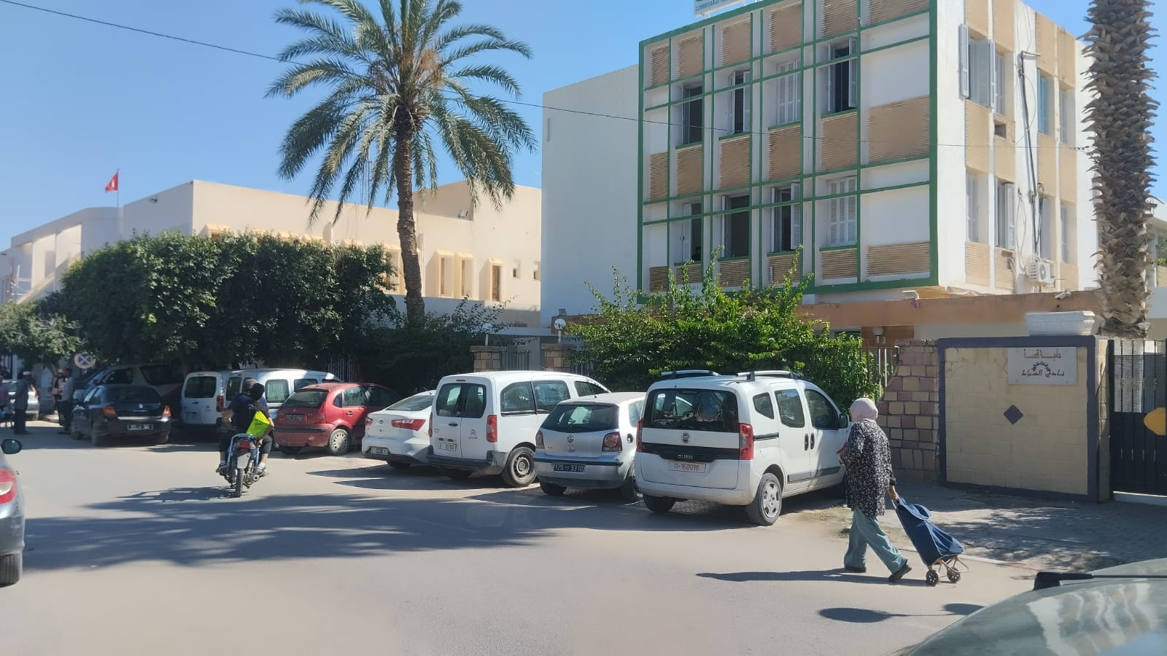

**(Superficie du périmètre d’intervention : 6 X 3 mètres soit environ 18 m2)**

**Localisation GPS :** [**https://maps.app.goo.gl/Wi3w1MJnYsRbSuHt7**](https://maps.app.goo.gl/Wi3w1MJnYsRbSuHt7)

NB : La candidature ne doit pas présenter de conflit d'intérêt avec l'action